中国民生信托-至信865号项目集合资金信托计划
2020年6月监管报告

项目名称：惠州大锋华项目
委托方：中国民生信托有限公司
受托方：北京康信君安资产管理有限公司
监管人员：臧青风
日期：二零二零年七月十日
目录
1项目基本情况 1
2重大事件披露 1
3项目五证办理及施工进度情况 2
3.1项目五证办理情况说明 2
3.2项目2020年6月施工进度情况 2
4印鉴使用情况 4
5合同签订情况 5
6资金情况 7
6.1资金流出情况 7
6.2资金流出分类汇总 8
6.3资金流入情况 8
6.4账户余额 9
附件 10
附件一 银行对账单 10

为了方便阅读之目的，本报告中将部分名称简写为：
·民生信托：中国民生信托有限公司
·康信资管：北京康信君安资产管理有限公司
·项目公司：大锋华微线科技（惠州）有限公司

1项目基本情况
本项目位于惠州市惠城区仲恺大道东侧，口岸路北侧，规划用地52,806.00㎡，计容建筑面积155120㎡，总建筑面积210,470.00㎡，容积率3.99。主要建筑11栋高层住宅（25-26F）、北侧一栋幼儿园（3F）、南侧一栋公共租赁住房（11F）及一层沿街商铺组成
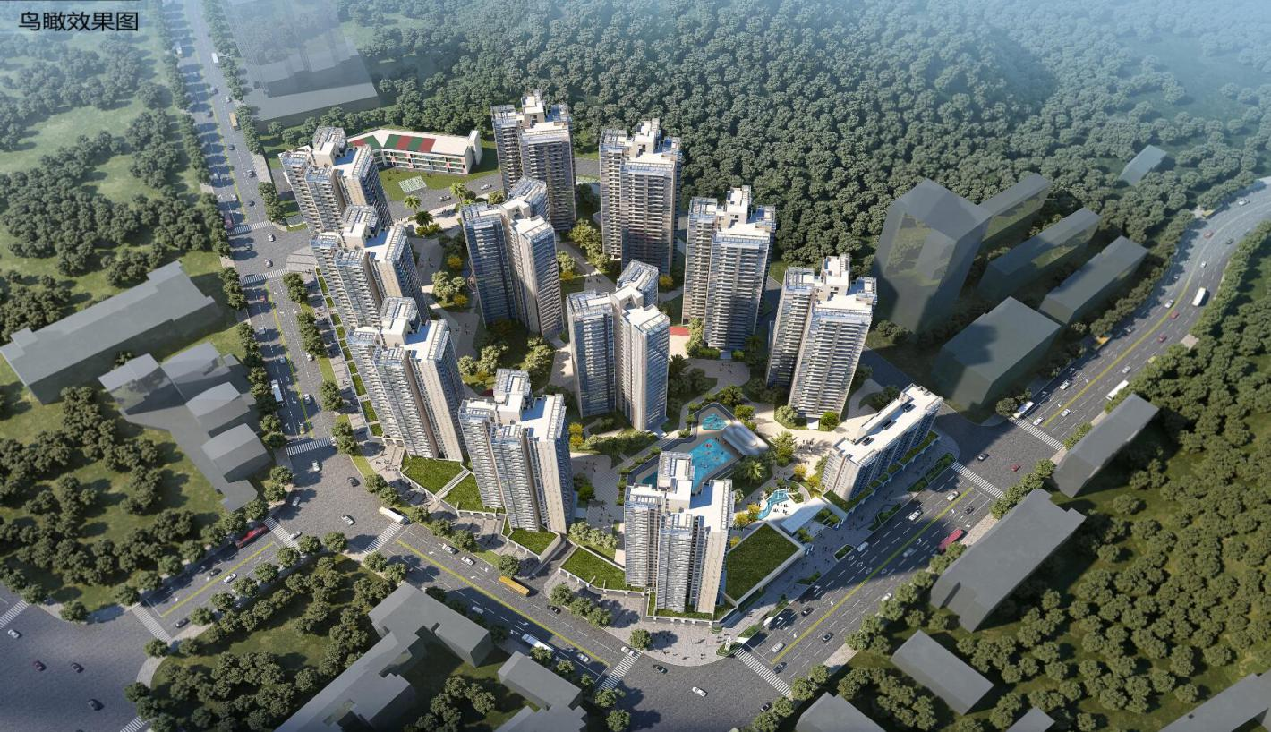

2重大事件披露
惠州大锋华更换法人，原法人鄢立新（海伦堡体外法人）更换为严惠雄（身份证号441323197805121519）（海伦堡体内人员）

3项目五证办理及施工进度情况

3.1项目五证办理情况说明
截至2020年6月项目五证办理进度情况
五证 | 取的时间 | 备注
不动产权证 | 2020年2月28号 | 粤2020惠州市不动产权第0017953号
建设用地规划许可证 | 2020年3月25号 | 地字第441302（2020）10044号
一期建设工程规划许可证  (门楼、泳池更衣室、配电房13#楼、住宅楼2#楼、3#楼、9#楼、一期地下室、公共租赁住房、住宅楼4#楼、10#楼、11#楼、幼儿园) | 2020年3月27号 | 建字第441302（2020）10174号至建字第441302（2020）10185号
一期建筑工程施工许可证 | 2020年4月17号 | 编号44130202004170101
二期建设工程规划许可证  (住宅楼5#楼、6#楼、7#楼、8#楼、12#楼、14#楼、二期地下室) | 2020年4月23号 | 建字第441302（2020）10282号至建字第441302（2020）10288号

3.2项目2020年6月施工进度情况
1）3号楼：商铺支撑架体完成85%，模板安装完成40%；附楼顶板模板安装完成95%，钢筋绑扎完成95%；塔楼首层模板安装完成80%，钢筋绑扎完成85%。
2）11号楼：附楼顶板模板安装95%，梁筋绑扎完成80%；塔楼首层模板安装完成85%，钢筋绑扎完成30%。
3）2号楼：二层浇筑完成100%，柱筋绑扎完成60%。
4）1号楼：持力层回填完成100%。
5）10号楼：筏板基础开挖完成100%。
6）9号楼：筏板及底板钢筋绑扎完成50%。
7）展示区域：营销中心顶板支撑架体搭设完成80%，模板安装完成80%。
标的项目照片
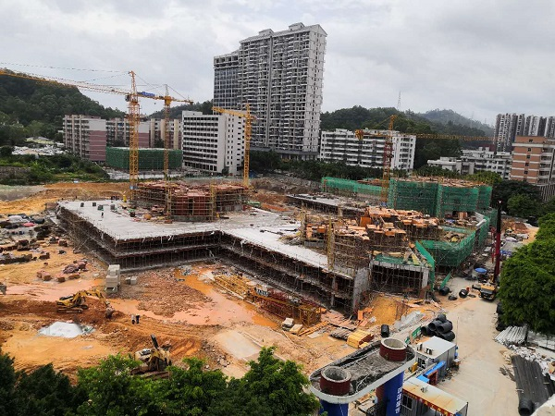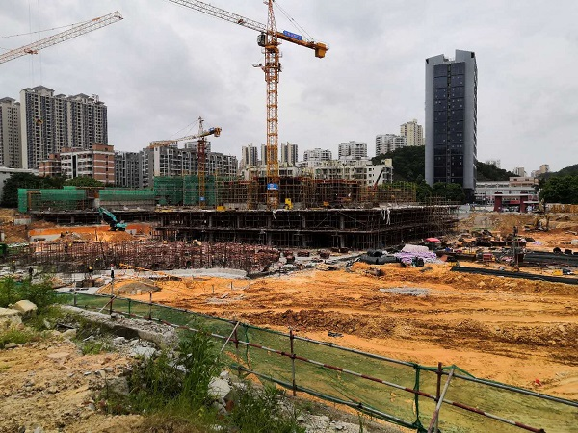
项目工地俯瞰图一期 11#楼

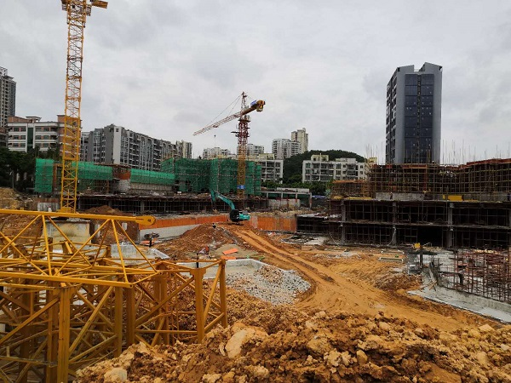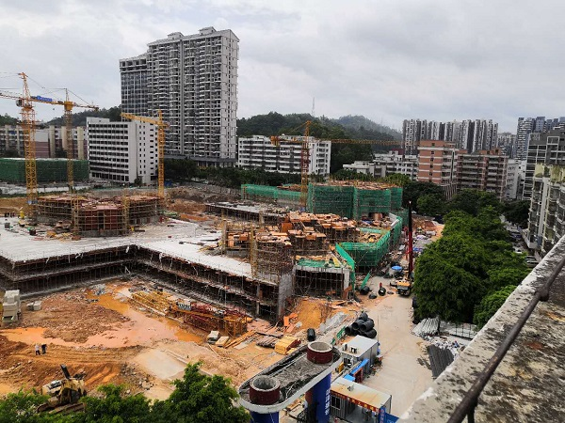
2# 楼 3#楼
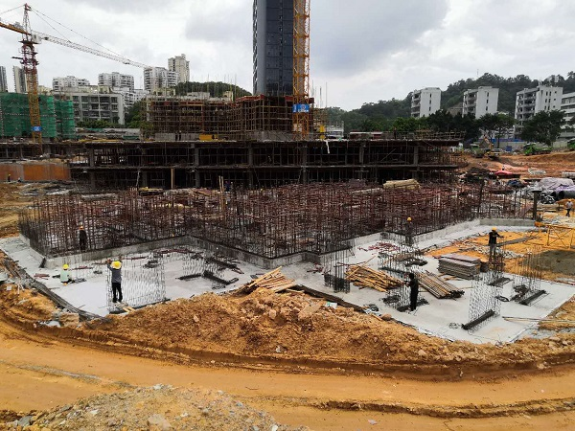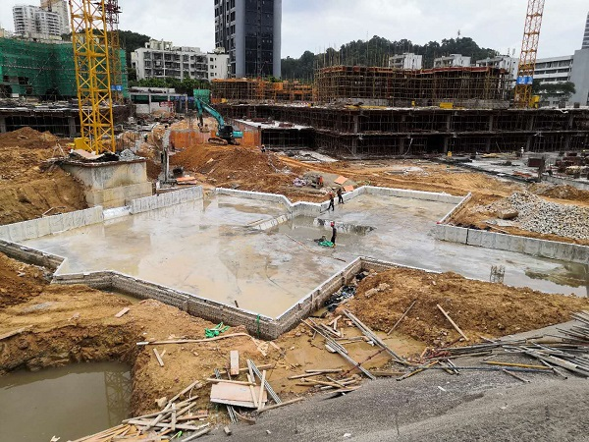
9#楼 10#楼
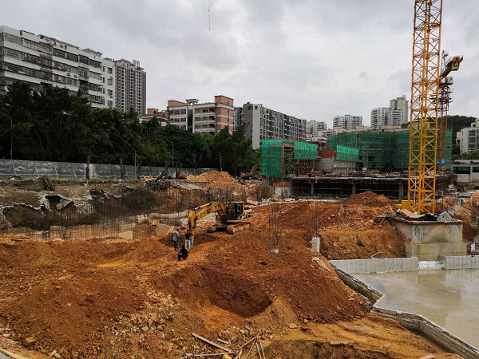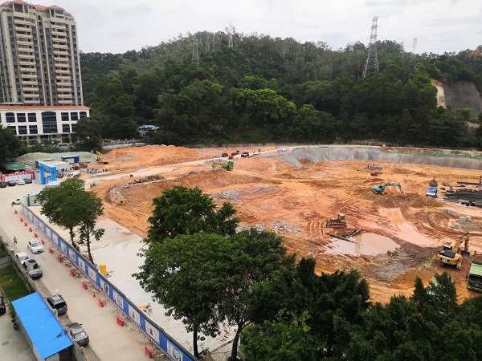
1#楼公共租赁住房 项目二期

4印鉴使用情况
对于印章的使用，项目公司人员按照监管协议规定，履行印章使用流程，填写印章使用登记表，康信君安监管人员了解用印事由，对于涉及合同签订、抵押、担保等重大事项用印事项通过微信等方式向民生信托有关人员提交用印申请，待民生信托有关人员批复后方给予盖章；对于日常事务性用印，康信君安监管人员审核后无误后给予盖章。使用情况详见下表：
2020年6月印章使用情况表（监印人：臧青风 王刘利）
序号 | 用印日期 | 印鉴名称 | 用印事由 | 用印材料及份数 | 授权方式 | 经办部门 | 经办人
1 | 2020/6/2 | 公章 | 配建幼儿园情况说明 | 配建幼儿园情况说明1份 | 授权 | 开发部 | 张肖玲
2 | 2020/6/2 | 公章 | 公共租赁住房情况说明 | 公共租赁住房情况说明1份 | 授权 | 开发部 | 张肖玲
3 | 2020/6/2 | 公章 | 渤海银行开发贷申请资料 | 征信授权书、授信申请书、法人身份证明各1份 | 非授权 | 财务部 | 戴品章
4 | 2020/6/3 | 公章 | 项目路口人行道改造 | 关于市政人行道改造施工的申请报告1份 | 授权 | 开发部 | 黄耿东
5 | 2020/6/4 | 公章 | 物业备案登记 | 物业管理区域备案登记表1份 | 授权 | 开发部 | 张肖玲
6 | 2020/6/4 | 公章  法人章 | 建设银行开发贷申请资料 | 营业执照复印件、公司章程、法人身份证复印件，征信授权书，股权收购协议、环评、立项、五证复印件各1份 | 非授权 | 财务部 | 戴品章
7 | 2020/6/9 | 公章  法人章 | 渤海银行开发贷补申请资料 | 营业执照复印件、公司章程、法人身份证复印件，征信授权书，股权收购协议、环评、立项、五证复印件各1份 | 授权 | 财务部 | 戴品章
8 | 2020/6/12 | 公章  法人章 | 中国银行开发贷申请资料 | 营业执照复印件、公司章程、法人身份证复印件，征信授权书，股权收购协议、环评、立项、五证复印件各1份 | 授权 | 财务部 | 戴品章
9 | 2020/6/12 | 公章 | 二期绿建资料 | 绿色建筑设计专篇、达标承诺书、审查施工验收登记表、照度计算书、形体规则性判断报告各3份 | 授权 | 开发部 | 张肖玲
10 | 2020/6/15 | 公章 | 用电变更结算户 | 用电变更结算户申请书1份 | 授权 | 工程部 | 林素萍
11 | 2020/6/16 | 公章 | 建筑方案变更报告 | 建筑方案变更报告1份 | 授权 | 开发部 | 张肖玲
12 | 2020/6/18 | 公章 | 总监理工程师变更申请 | 施工现场管理人员变更申请1份 | 授权 | 工程部 | 林素萍
13 | 2020/6/19 | 公章  法人章 | 公司法人变更申请 | 公司登记（备案）申请、股东决定、董事会决议、任免书、法人信息、董事会监事信息各2份 | 非授权 | 人力行政部 | 许永思
14 | 2020/6/28 | 公章 | 往来付款委托书 | 委托付款说明3份 | 非授权 | 财务部 | 王刘利
15 | 2020/6/29 | 公章 | 路口迁树 | 申请、审批表、承诺书、施工计划各2份 | 授权 | 开发部 | 黄耿东
16 | 2020/6/30 | 公章 | 一期工程定位坐标测量记录 | 单位工程坐标定位测量记录7份 | 授权 | 工程部 | 洪工

5合同签订情况
2020年6月期间，项目公司共计签订合8份，详见合同签订情况表：
2020年5月合同签订情况表
序号 | 日期 | 对方单位 | 合同文件名称 | 合同内容 | 合同金额（元）
1 | 2020/6/5 | 深圳市天佑环境工程有限公司 | 泳池施工图深化设计 | 泳池施工图深化设计 | 9,000.00
2 | 2020/6/10 | 广州徕创工程测绘有限公司惠州分公司 | 住宅楼（第1-14栋）、地下室（1）、地下室（2)、幼儿园、泳池更衣室放线 | 玖悦府住宅楼（第1-14栋）、地下室（1）、地下室（2)、幼儿园、泳池更衣室放线 | 62,282.00
3 | 2020/6/10 | 惠州市同源工程技术咨询服务有限公司 | 二期精装修工程造价咨询 | 预算价登记备案，包含该项目设计图纸包含的工程建筑、安装、装饰、园林绿化及相关配套工程等；协助甲方办理施工报建的相关手续，包括编制工程造价咨询报告、报建所需的工程量清单。 | 91,597.82
4 | 2020/6/11 | 广东卓辉建设工程有限公司 | 一期展示面门窗工程 | 按甲方提供的图纸承包惠州华锋项目一期（玖悦府）展示面门窗工程制作安装，包括 1、2、11 座高层以及售楼部、门楼铝合金门窗、幕墙、百叶及雨棚等制作安装，深化设计、材料供应、安装、检测、出报告、验收。 | 813,990.19
5 | 2020/6/12 | 湖北旭鼎建设工程有限公司 | 二期总承包工程施工合同 | 本合同承包范围为发包人提供的施工图纸(含设计变更)内除发包人独立发包工程以外的所有项目。其中总承包人负责直接执行完成的自营工程主要包括但不限于下列各项：  惠州华锋项目二期(玖悦府)（5-8、12 座）总承包施工工程（地下室、地上高层、地上商业的土建、水电安装等除发包人独立发包的全部工程。 | 165,809,949.50
6 | 2020/6/03 | 惠州市城市生活污水处理装置推广站 | 实施无动力微型生活污水处理装置合同 | 采用砖混，钢筋混凝土或钢筋混凝土装配式、地埋式无动力微型生活污水处理新技术由乙方提供设计图纸（砖混结构）甲方严格按照图纸施工，建造日处理能力为1685吨的处理装置并要求该装置排出的水达到国家污水排入下城市水道水质标准 | 965,833.00
7 | 2020/6/03 | 深圳市普利工程咨询有限公司惠州分公司 | 幼儿园项目咨询合同书 | 甲方委托乙方编制幼儿园项目（项目可行性研究报告） | 35,000.00
8 | 2020/6/30 | 赵婵 | 房屋租赁合同 | 租赁房屋作为员工宿舍，租期1年，3000元/月 | 36,000.00

6资金情况

6.1资金流出情况
项目公司2020年6月资金流出共计6,988,740.17元，其中中国银行惠州分行4286出款共计6,985,424.20元，中国银行三环北路支行3,315.97元，详见下表。
序号 | 支付时间 | 收款方 | 资金用途 | 金额（元） | 出款行 | 用款类型
1 | 2020/6/2 | 黄耿东 | 报销 | 9,817.00 | 中行4286 | 管理费用
2 | 2020/6/2 | 梁正云 | 报销 | 3,000.00 | 中行4286 | 管理费用
3 | 2020/6/2 | 张肖玲 | 报销 | 14,645.00 | 中行4286 | 管理费用
4 | 2020/6/3 | 广东省惠州地质工程勘察院 | 勘察工程费用 | 50,000.00 | 中行4286 | 前期费用
5 | 2020/6/11 | 广东省维环科技有限公司 | 城市设计咨询费 | 130,132.00 | 中行4286 | 前期费用
6 | 2020/6/11 | 惠州市惠佳工程项目管理有限公司 | 环境影响咨询费 | 80,000.00 | 中行4286 | 前期费用
7 | 2020/6/11 | 广东省维环科技有限公司 | 绿建评价标识服务费 | 221,674.68 | 中行4286 | 前期费用
8 | 2020/6/11 | 惠州市城市生活污水处理装置推广站 | 微型生活污水处理装置费 | 96,583.00 | 中行4286 | 前期费用
9 | 2020/6/11 | 广东建工审图咨询有限公司 | 消防施工图审查费 | 27,991.60 | 中行4286 | 前期费用
10 | 2020/6/11 | 惠州市同源工程技术咨询服务有限公司 | 一期建造工程造价咨询费 | 150,289.00 | 中行4286 | 前期费用
11 | 2020/6/11 | 广东建工审图咨询有限公司 | 一期主体施工图纸审查费 | 266,681.40 | 中行4286 | 前期费用
12 | 2020/6/11 | 深圳市金朝人力资源服务有限公司 | 资质证书挂靠费 | 18,900.00 | 中行4286 | 管理费用
13 | 2020/6/12 | 广东睿洁环保工程有限公司 | 2020.04土石方工程进度款 | 2,360,000.00 | 中行4286 | 建筑工程费
14 | 2020/6/12 | 广东禾润建设工程有限公司 | 一期总包钢材进度款 | 1,775,710.52 | 中行4286 | 建筑工程费
15 | 2020/6/17 | 深圳市绿城装饰工程有限公司 | 展示面工程预付款 | 600,000.00 | 中行4286 | 建筑工程费
16 | 2020/6/18 | 广东睿洁环保工程有限公司 | 2019.09土石方工程进度款 | 500,000.00 | 中行4286 | 建筑工程费
17 | 2020/6/23 | 广东睿洁环保工程有限公司 | 2019.10土石方工程进度款 | 330,000.00 | 中行4286 | 建筑工程费
18 | 2020/6/23 | 广东睿洁环保工程有限公司 | 2019.11土石方工程进度款 | 350,000.00 | 中行4286 | 建筑工程费
19 | 2020/6/24 | 惠州市税务局 | 税费 | 3,315.97 | 中行8575 | 税金
 | 合计 |  |  | 6,988,740.17
注：以上资金流出不含银行自动扣除的手续费、工本费等

6.2资金流出分类汇总
2020年6月资金流出分类汇总表
资金用途 | 本期金额（元） | 累计金额（元）
土地费用 | 0.00 | 10,679,727.76
开发费用 | 0.00 | 146,708.45
前期费用 | 1,023,351.68 | 1,064,910.68
建筑工程费用 | 5,915,710.52 | 188,191,984.34
营销费用 | 0.00 | 0.00
管理费用 | 46,362.00 | 74,878.00
财务费用 | 0.00 | 0.00
税费 | 3,315.97 | 13,263.88
往来款 | 0.00 | 0.00
收费退缴 | 0.00 | 0.00
营业外支出 | 0.00 | 0.00
合计 | 6,988,740.17 | 200,171,473.11

6.3资金流入情况
2020年6月资金流入明细
序号 | 收款时间 | 付款方 | 资金用途 | 金额（元） | 收款行
1 | 2020.06.11 | 广东海伦堡地产集团有限公司 | 前期费用和工程进度款 | 1,000,000.00 | 中行4286
2 | 2020.06.12 | 广东海伦堡地产集团有限公司 | 前期费用和工程进度款 | 4,150,000.00 | 中行4286
3 | 2020.06.16 | 惠州市盈居地产开发有限公司 | 展示面工程预付款 | 600,000.00 | 中行4286
4 | 2020.06.18 | 惠州市盈居地产开发有限公司 | 土石方工程款 | 500,000.00 | 中行4286
5 | 2020.06.23 | 惠阳大林玻璃有限公司 | 土石方工程款 | 650,000.00 | 中行4286
 | 合计 |  |  | 6,900,000.00

6.4账户余额
截至2020年6月30日，项目公司各资金账户余额总计10,511,977.24元，各账户余额见下表。
截至2020年6月30日各银行账户余额表
序号 | 开户行 | 账号 | 余额（元）
1 | 中国银行惠州分行 | 649671834286 | 439,361.18
2 | 中国银行三环北路支行 | 652272798575 | 38,468.80
3 | 建设银行惠州惠城支行 | 44050171813300000775 | 8,373.71
4 | 中信银行惠城支行 | 8110901013501092703 | 4,840.65
5 | 工商银行惠州雍逸园支行 | 2008030219000095796 | 19,562.21
6 | 工商银行惠州雍逸园支行（共管户） | 2008030238000000346 | 10,000,000.00
7 | 平安银行惠州分行 | 151068385600004 | 1,370.69

附件

附件一 银行对账单
汇总表
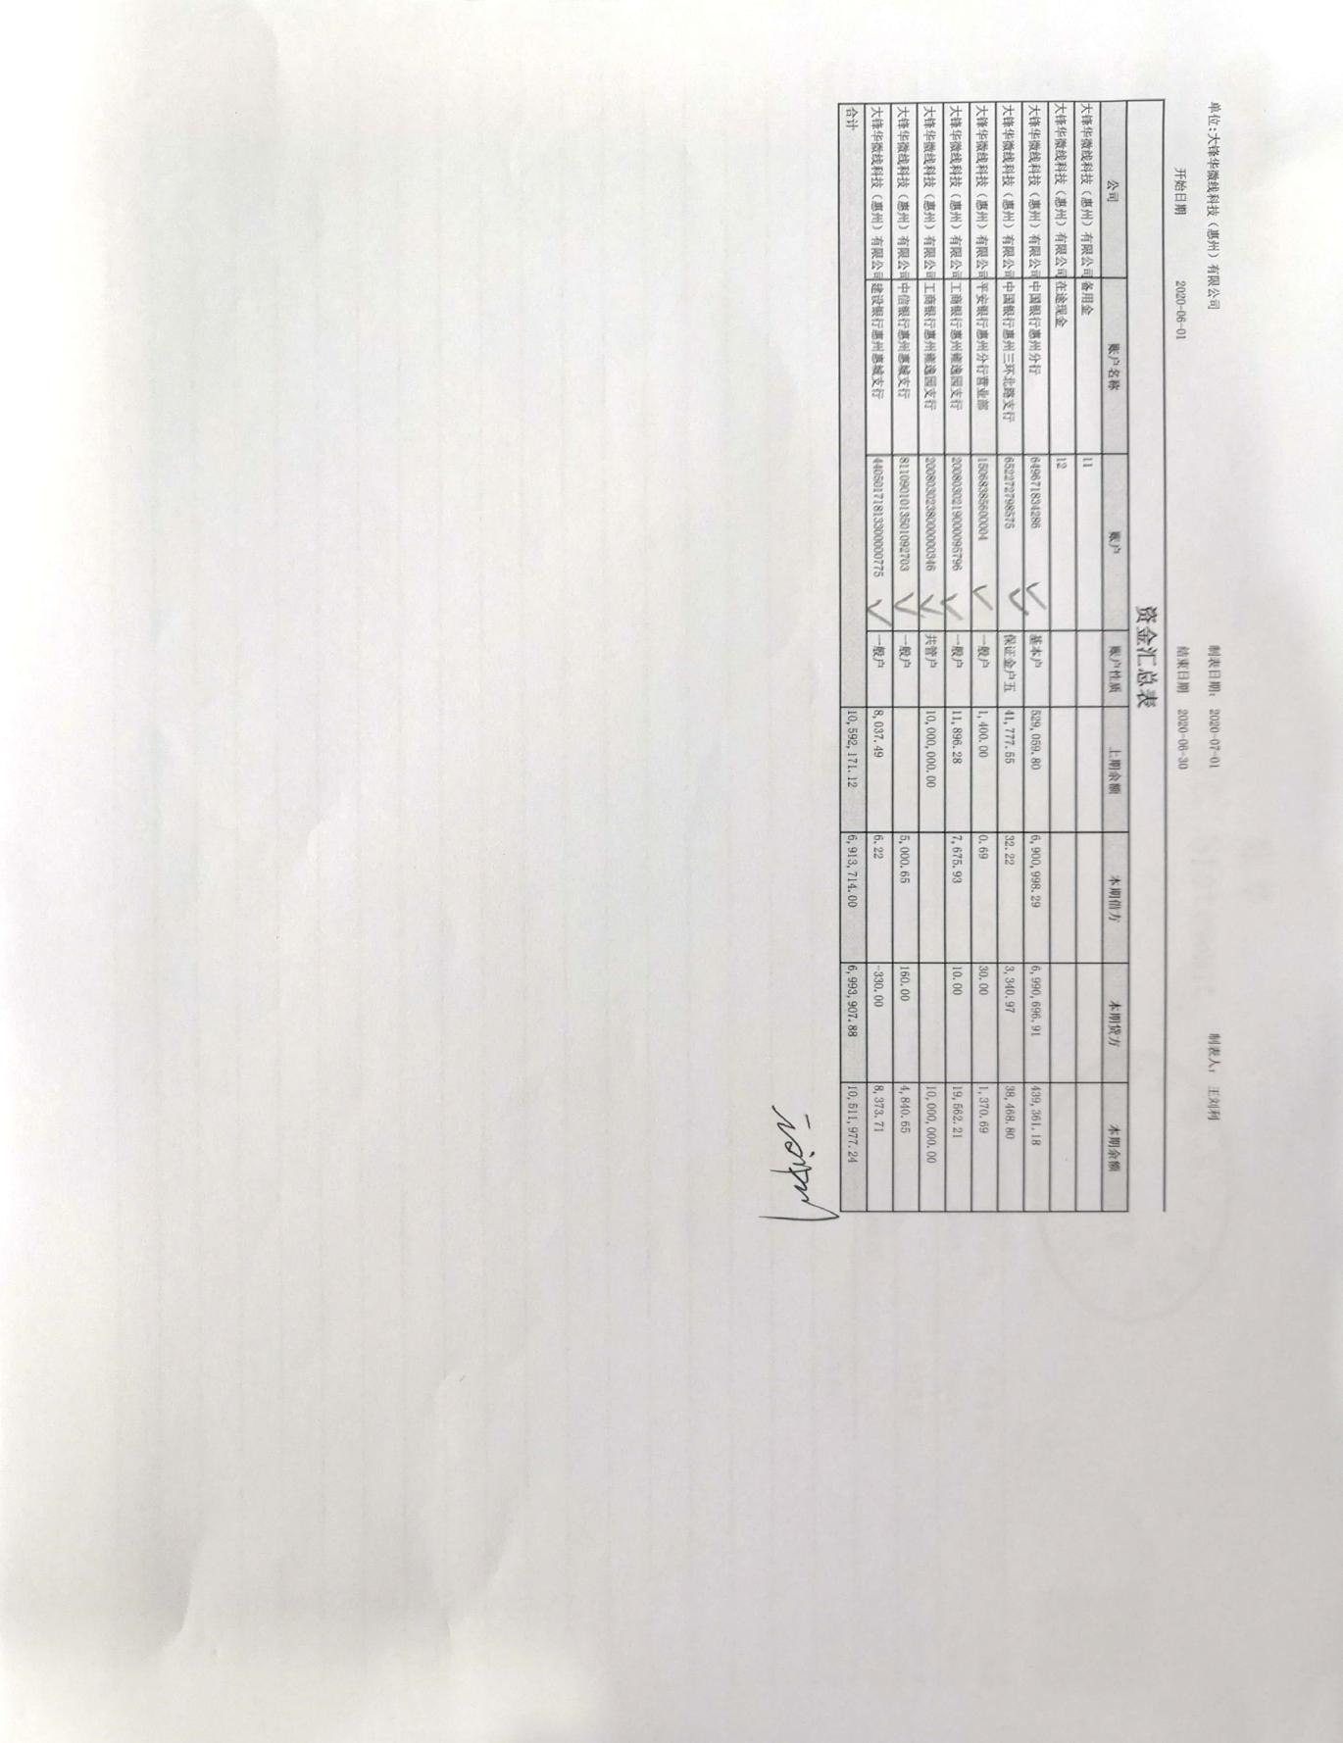
中行4286 1/2
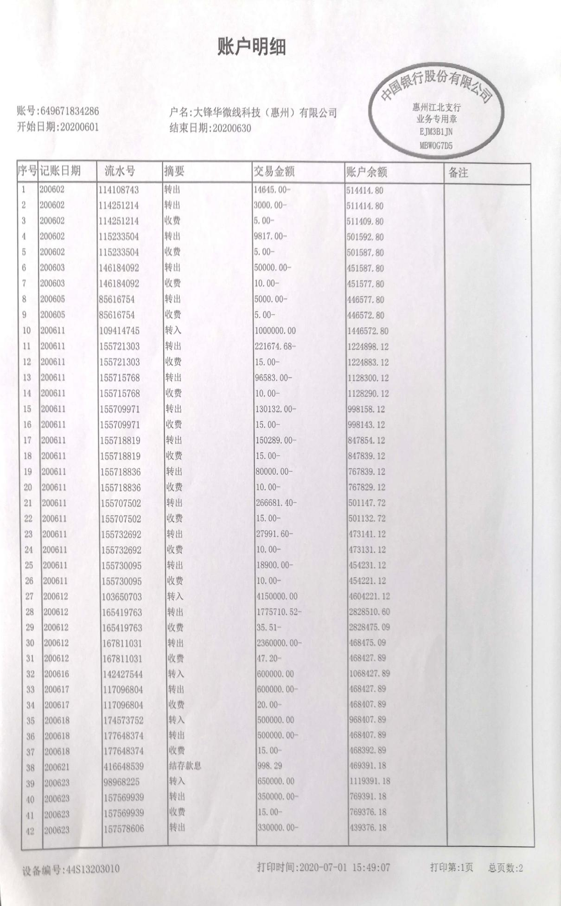

中行4286 2/2
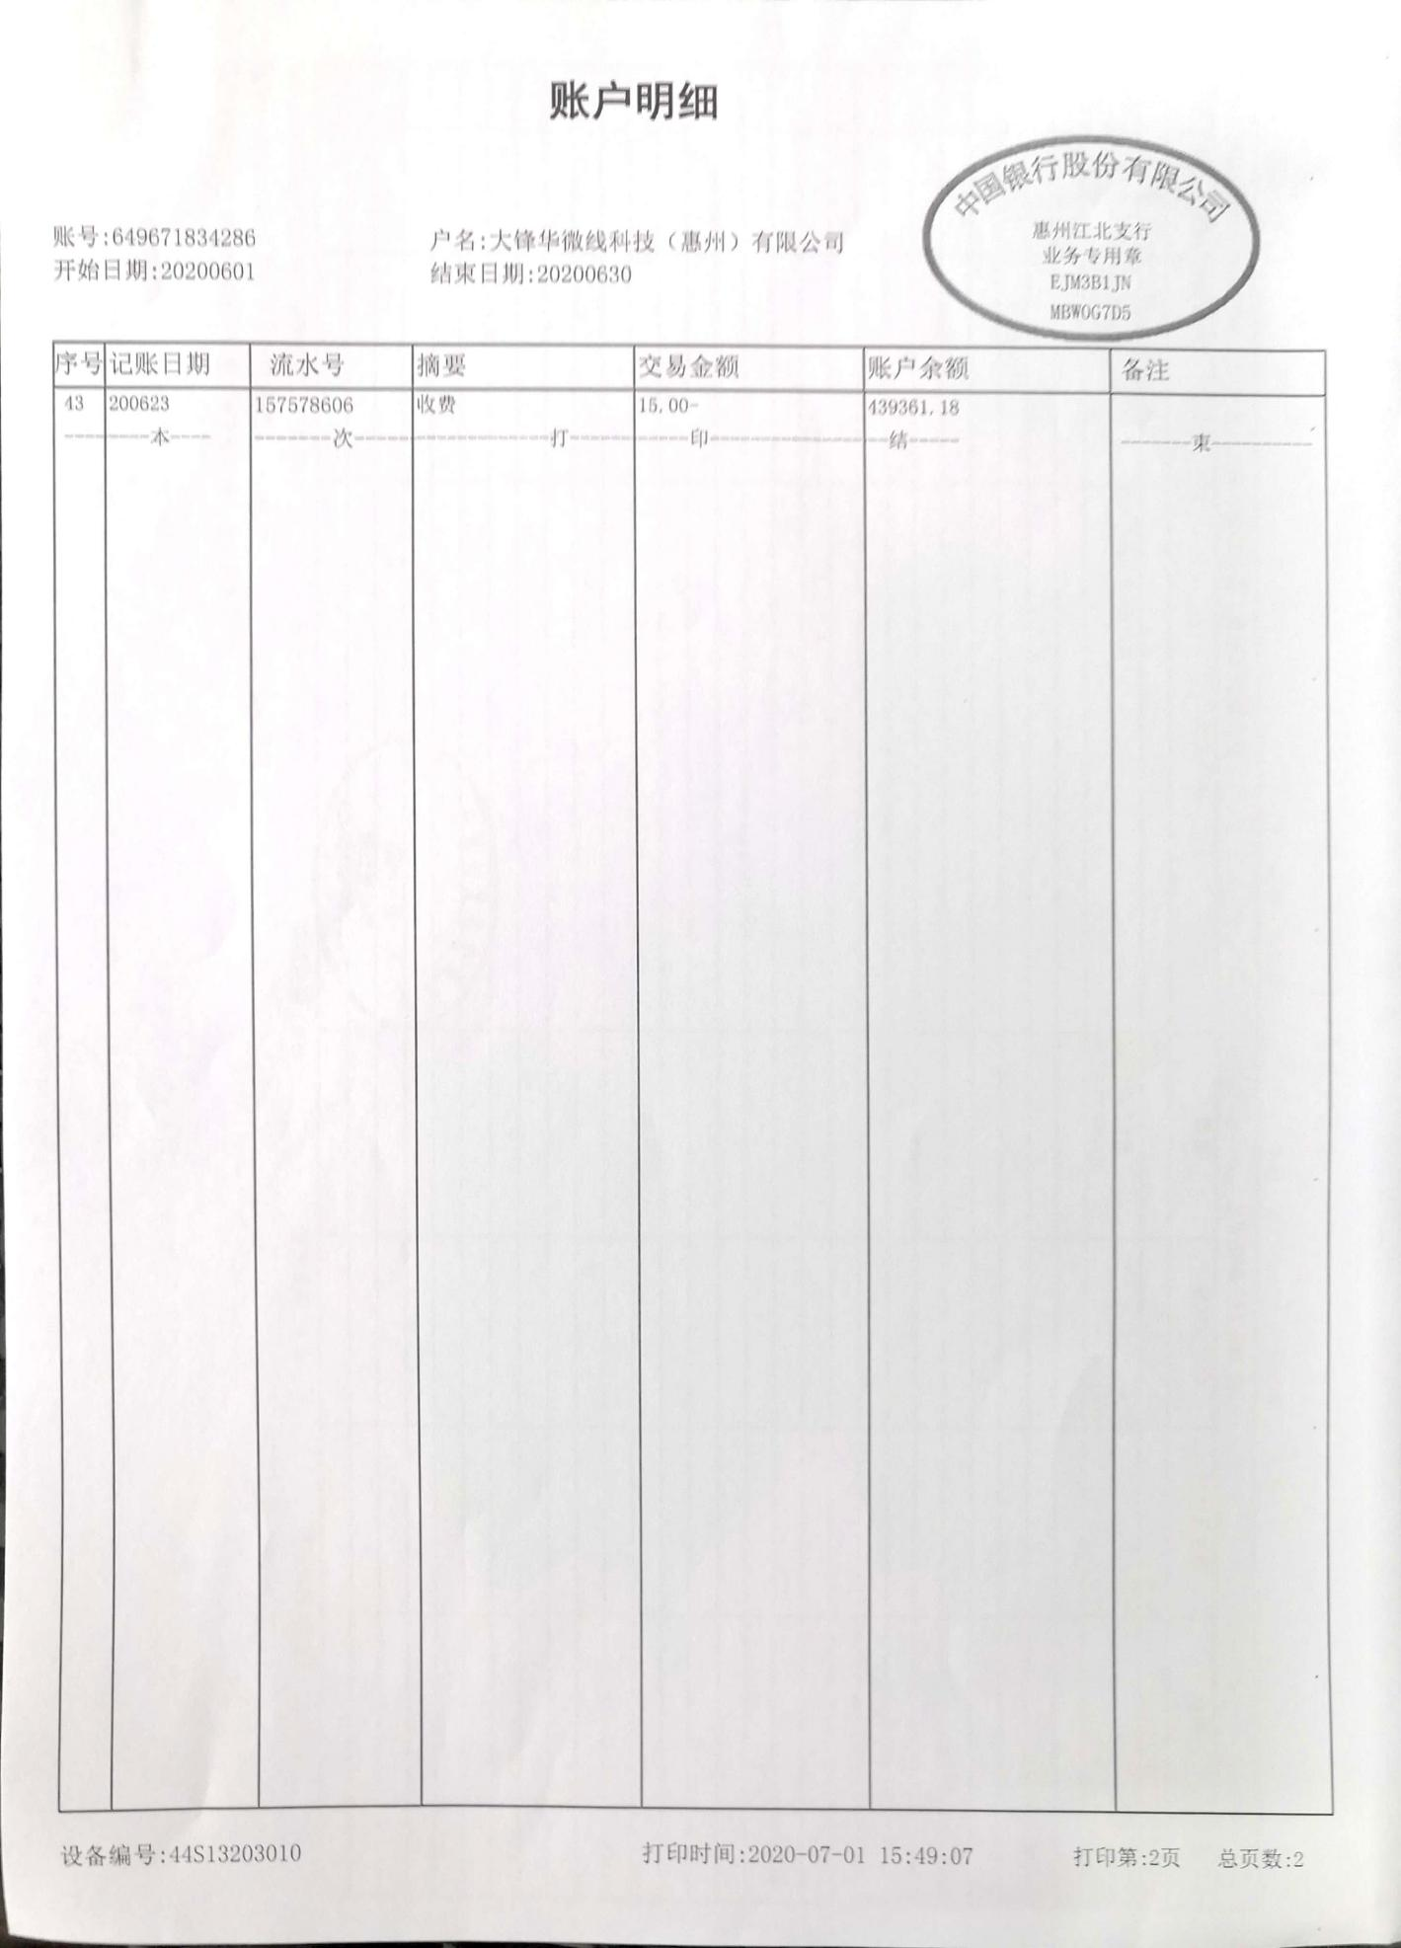
中行8575
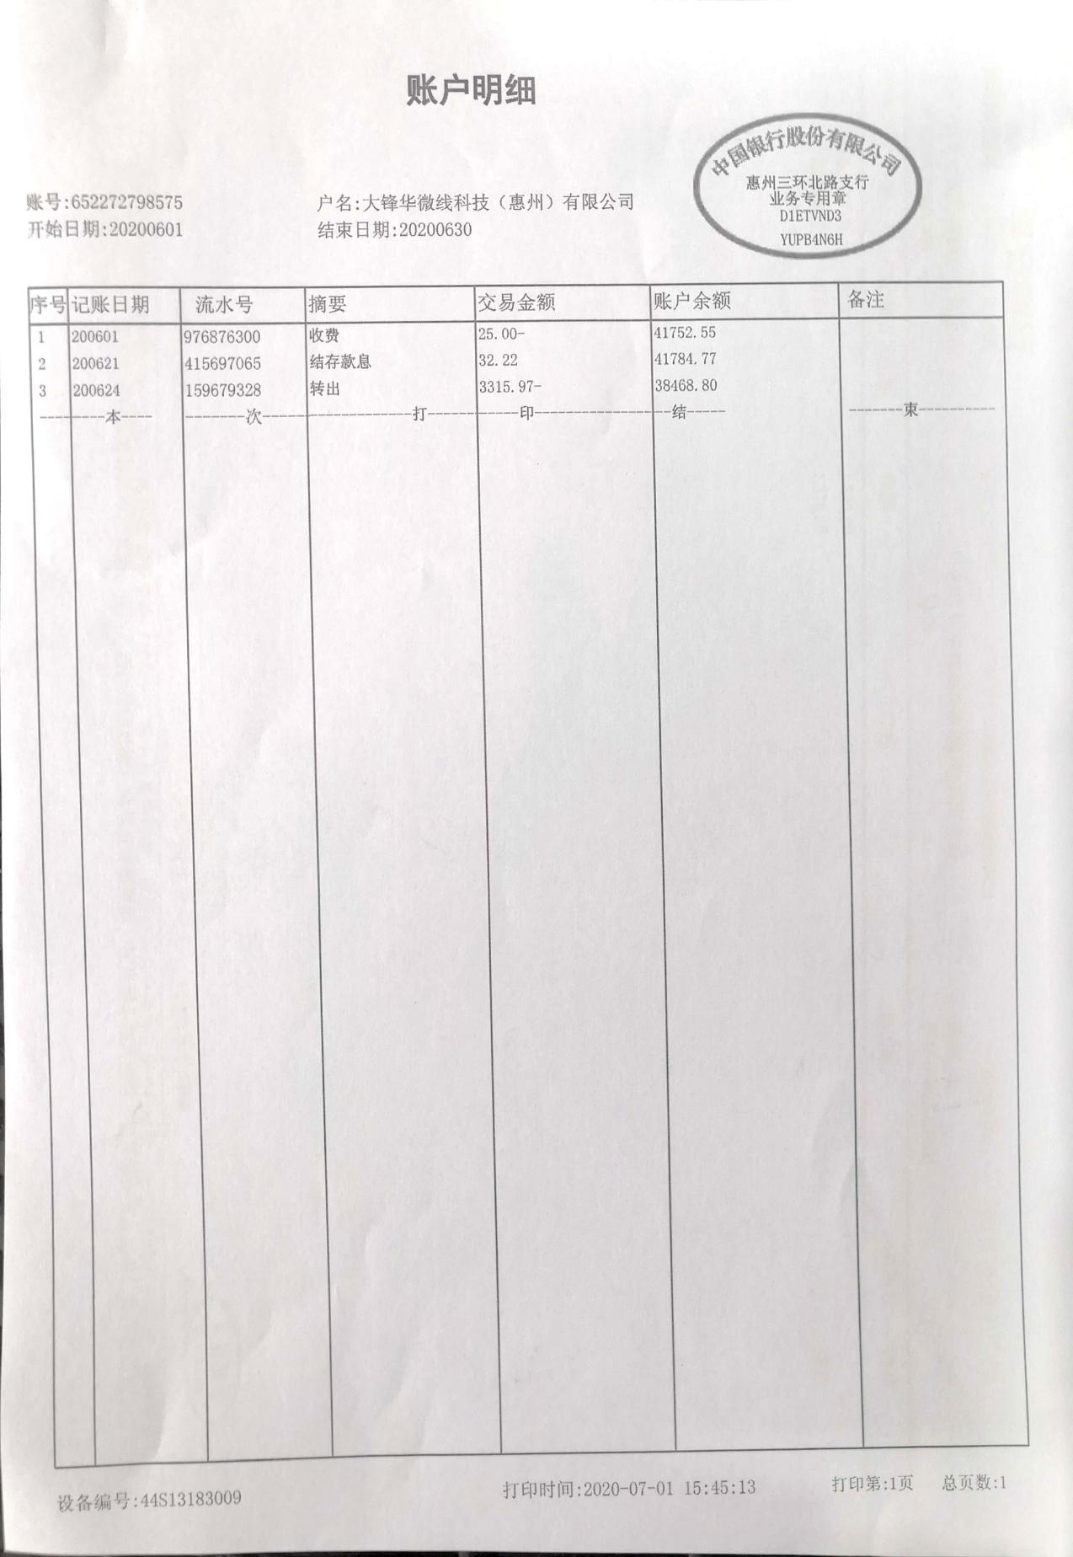

工行5796
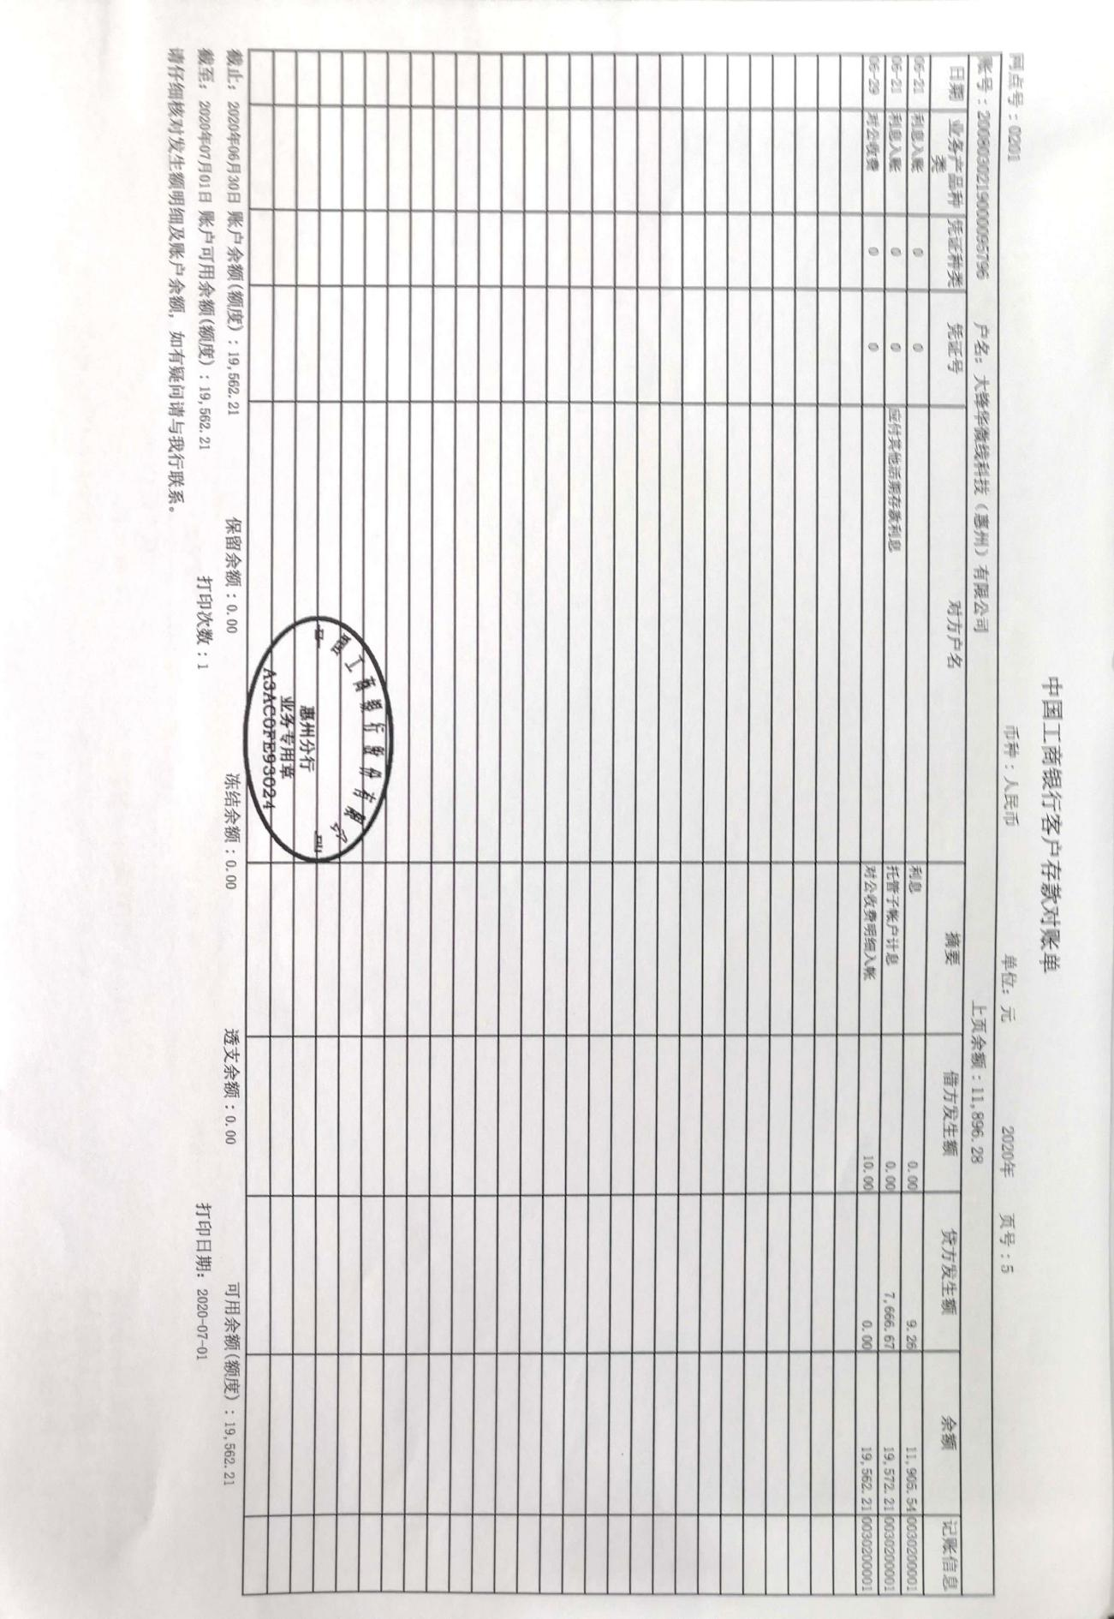
平安银行0004
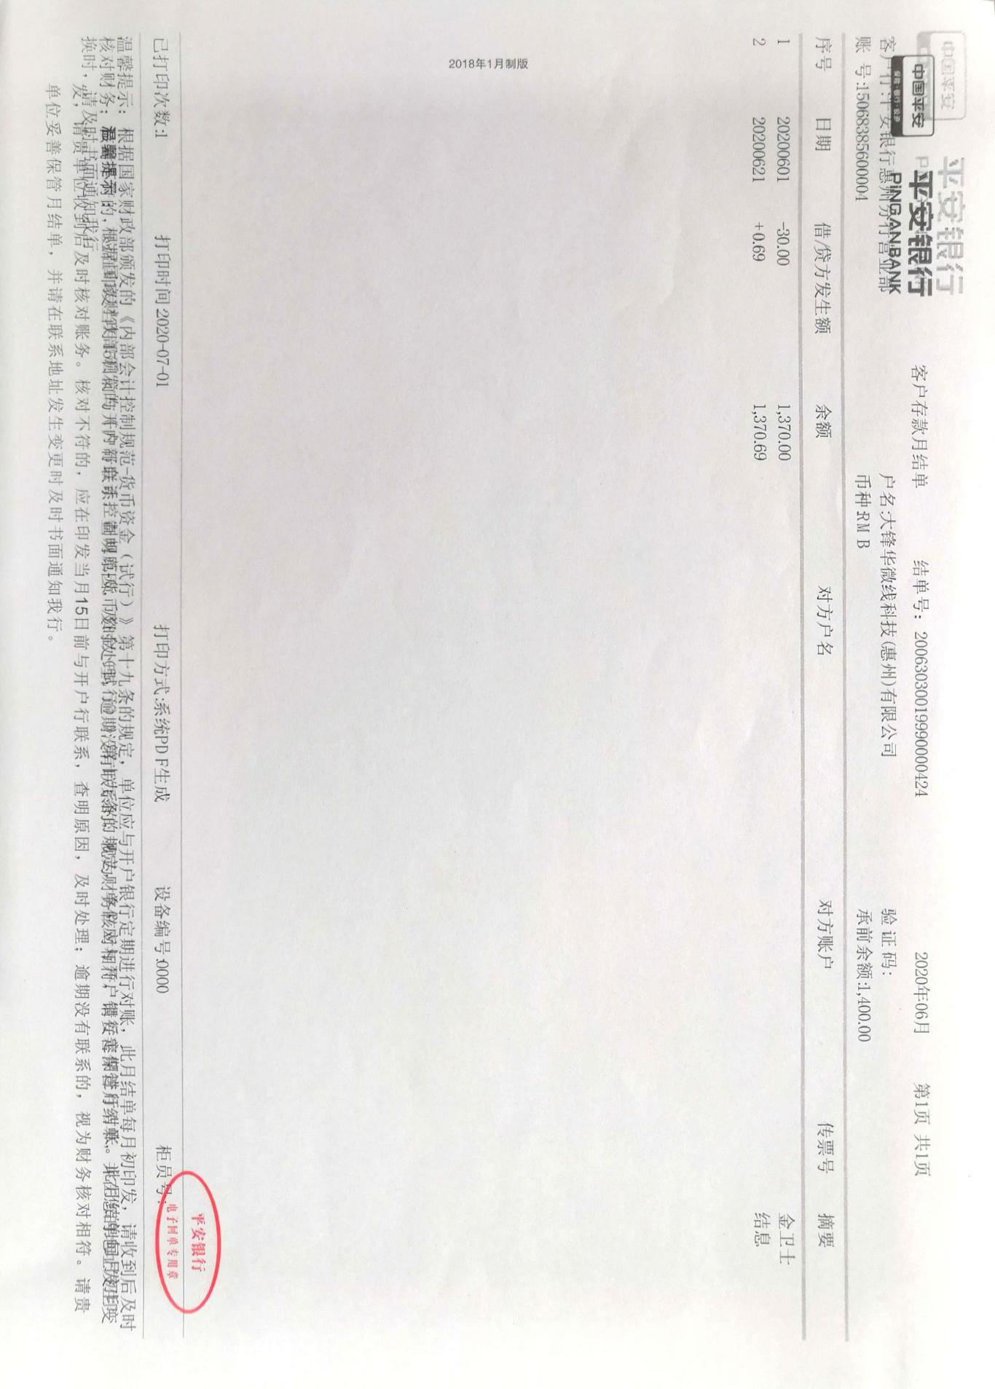
工行银行（共管户）
